常州市妇女联合会文件

关于开展常州市第十三届十佳母亲、

第十届十佳好儿女事迹征集活动的通知

各有关单位：

为认真贯彻落实党的十九大、十九届四中全会精神和习近平总书记关于“注重家庭、注重家教、注重家风”重要讲话精神，引导广大家庭弘扬统家庭美德、传承优良家风、践行社会主义核心价值观，推动家庭文明建设常态化，市妇联与市委宣传部、市文明办、常州日报社、常州广播电视台、市文广旅局等联合开展常州市第十三届十佳母亲、第十届十佳好儿女事迹征集活动，通过选树道德典型，引导广大市民将中华民族传统美德渗入血脉、融入基因，用好家风支撑起好的民风、社风，为决胜高水平全面建成小康社会、推动常州高质量发展走在前列提供强大的精神力量。

一、征集范围和对象

全市范围内的优秀母亲及子女，包括儿媳、女婿以及社会母亲和社会儿女。

二、推荐条件

（一）十佳母亲基本条件

1. 热爱祖国，拥护党的路线方针政策，遵纪守法、勤廉自律、明辨是非、品行端正；

2. 热心公益，品德高尚，具有奉献家庭和社会的博大爱心，有一定影响力和较高美誉度；

3. 宽厚善良，明礼好学，自觉弘扬家庭美德和自尊、自信、自立、自强的“四自”精神，具有科学文明的生活方式；

4. 大力弘扬母爱精神，科学施教，以德育人，以现代教育理念和方法教育子女且效果显著，以良好的礼仪习惯和价值观念影响家庭。

5. 事迹典型，故事感人，有感染力。

（二）十佳好儿女基本条件

1. 热爱祖国，拥护党的路线方针政策；遵纪守法，举止文明，崇尚科学，爱岗敬业，勤俭持家，有强烈的社会责任感；

2. 尊重孝敬父母，自觉履行赡养义务，注重感情交流与精神慰藉，家庭和睦温馨，人际关系和谐，孝老事迹感人，影响广泛；

3. 弘扬美德，谱写新风，义务赡养扶助社会老人，热心捐资老年公益或老年福利事业，思想道德高尚，有一定社会影响力；

4. 事迹典型，故事感人，有感染力。

三、推荐方法

1. 各辖市（区）和常州经开区各推荐十佳母亲、十佳好儿女事迹分别2-5个，市级机关、高校妇联（妇委会），女性社会组织及有关单位对照条件积极推荐。同时主办单位将通过新闻媒体和常州市妇女联合会网站、“常州女性”微信公众平台等公开渠道，以自荐、他荐等形式广泛征集十佳母亲、十佳好儿女事迹。已入选我市十佳母亲、十佳好儿女先进事迹的，不再列入推荐范围。

2. 各推荐单位要对被推荐的十佳母亲、十佳好儿女事迹进行审核，听取各方面意见，确保典型的真实性、公正性、先进性；单位推荐和社会征集的“十佳母亲”、“十佳好儿女”候选人事迹将通过网络公示的形式对外发布。

3. 被推荐者须填写《常州市第十三届十佳母亲事迹征集表》（见附件1）或《常州市第十届十佳好儿女事迹征集表》（见附件2）一式2份，（《征集表》可在常州市妇女联合会网站http://fl.jscz.org.cn/?tdsourcetag=s_pcqq_aiomsg通知公告栏下载），另附1500字左右的事迹材料和300字事迹简介各1份，均用A4纸打印；同时，须提供近期工作或生活照片（电子版）2张。

4. 被推荐者是企业经营者（法人代表）的，须提供企业法人营业执照（副本）复印件、税务部门出具的企业利税指标证明和具有法律效力的企业资产规模评估报告书。

四、评选方法

由主办方对各地、各部门推荐的事迹材料进行初审和整理，并组织网络点赞活动，在此基础上组织评审委员会成员对事迹材料进行审核，评定产生常州市十佳母亲和十佳好儿女。

五、组织领导

活动由市委宣传部、市文明办、常州日报社、常州广播电视台、市文广旅局、市妇联共同主办，辖市（区）妇联、常州经开区妇联协办。

六、有关要求

1. 高度重视，加强领导。各辖市妇联、各有关单位要高度重视，把十佳母亲、十佳好儿女事迹征集活动作为培育和践行社会主义核心价值观、传承中华民族传统美德的重要举措，作为开展身边好人、最美人物以及文明家庭、最美家庭建设的有效载体，切实加强领导，精心组织，确保征集活动的顺利开展。

2. 把握条件，体现特色。各单位在推荐典型的过程中，要严把质量关，把在社会上有一定影响、身边群众熟悉的可亲可敬、可信可学的十佳母亲、十佳好儿女推荐出来，尤其是在疫情防控和经济社会发展等方面表现突出的先进典型。材料的撰写要在确保事迹真实的基础上，注重挖掘典型的动人故事和感人细节，生动塑造出有血有肉的人物形象，把先进典型写活、写实、写透。

3. 加强宣传，形成声势。各地、各部门要通过推荐十佳母亲、十佳好儿女事迹，发现和挖掘一批注重家庭、注重家教、注重家风建设中涌现出的先进典型，通过道德讲堂、家庭美德讲堂、媒体宣传等多种形式，充分展示她们的人格魅力和时代风采，在全社会营造出向上向善的优良道德文化氛围。

请有关单位按要求将申报材料、图片及资料（包括电子版）等，于6月20日前报送至常州市妇联宣传部。

联 系 人：周文娟、许梦涵；

联系电话：85683822；

电子邮箱：474772135@qq.com

附件：1. 常州市第十三届十佳母亲事迹征集表

2. 常州市第十届十佳好儿女事迹征集表

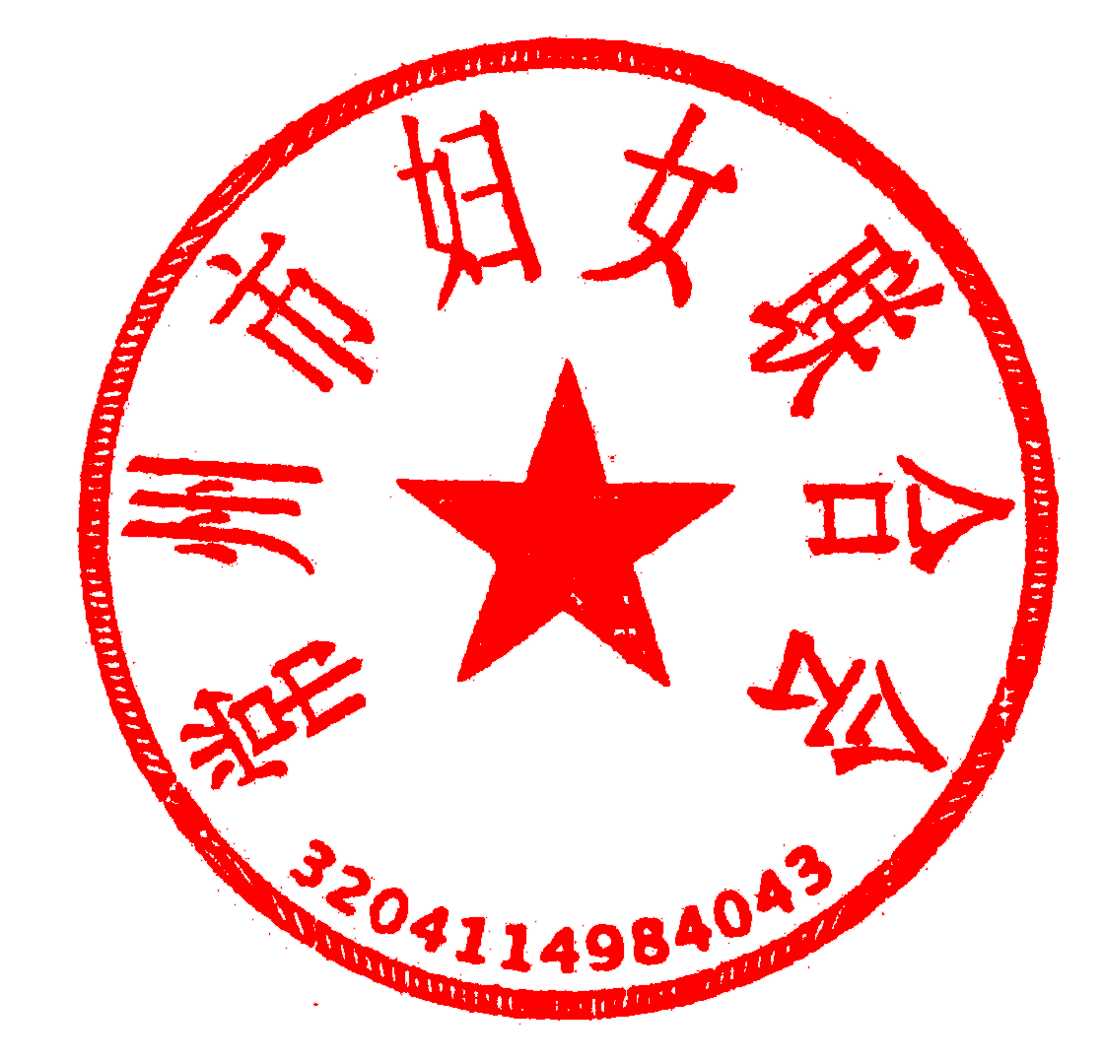

常州市妇女联合会

2020年6月1日

附件1

常州市第十三届十佳母亲事迹征集表

|  |  |  |  |  |  |
| --- | --- | --- | --- | --- | --- |
| 姓 名 |  | 年 龄 |  | 民 族 |  |
| 政治面貌 |  | 文化程度 |  | 联系电话 |  |
| 单位及职务 |  | | | 推荐单位  联系电话 |  |
| 家庭地址 |  | | | 邮 编 |  |
| 家庭情况 |  | | | | |
| 主要荣誉 |  | | | | |
| 主  要  事  迹 | （300字简要事迹） | | | | |
| 所在单位  （社区）  意 见 | 年 月 日  （盖 章） | | 推荐单位  意 见 | 年 月 日  （盖 章） | |
| 组委会  意 见 | 年 月 日  （盖 章） | | | | |

附件2

常州市第十届十佳好儿女事迹征集表

|  |  |  |  |  |  |  |  |  |  |  |
| --- | --- | --- | --- | --- | --- | --- | --- | --- | --- | --- |
| 姓 名 |  | 性 别 |  | | | 年 龄 |  | | 民 族 |  |
| 政治面貌 |  | 文化程度 | |  | | | 联系电话 | |  | |
| 单位及职务 |  | | | | | | 推荐单位  联系电话 | |  | |
| 家庭地址 |  | | | | | | 邮 编 | |  | |
| 家庭情况 |  | | | | | | | | | |
| 主要荣誉 |  | | | | | | | | | |
| 主  要  事  迹 | （300字简要事迹） | | | | | | | | | |
| 所在单位  （社区）  意 见 | 年 月 日  （盖 章） | | | | 辖市区  妇联或妇委会意 见 | | | 年 月 日  （盖 章） | | |
| 组委会  意 见 | 年 月 日  （盖 章） | | | | | | | | | |